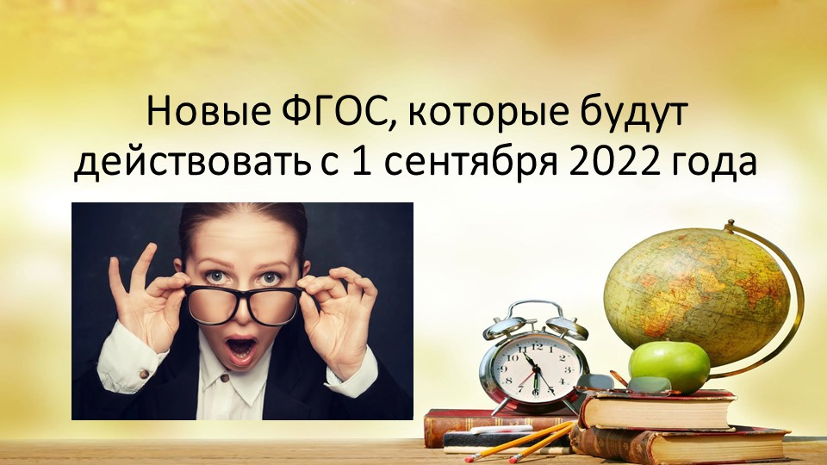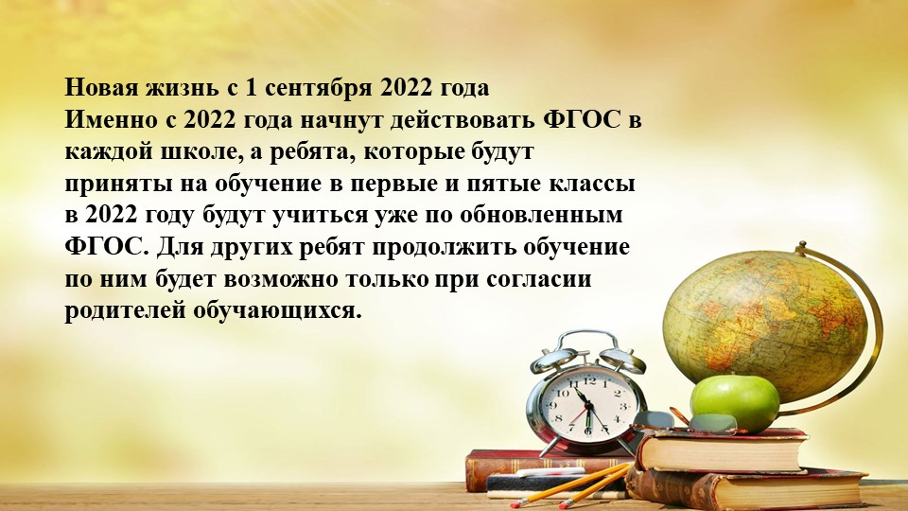 слайд
Новые ФГОС, которые будут действовать с 1 сентября 2022 года
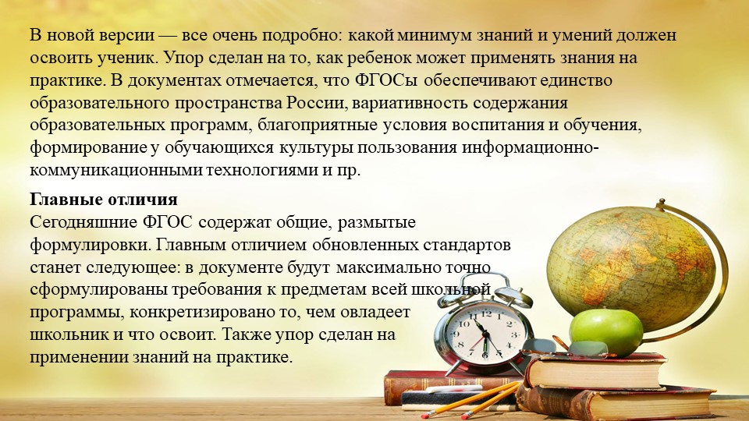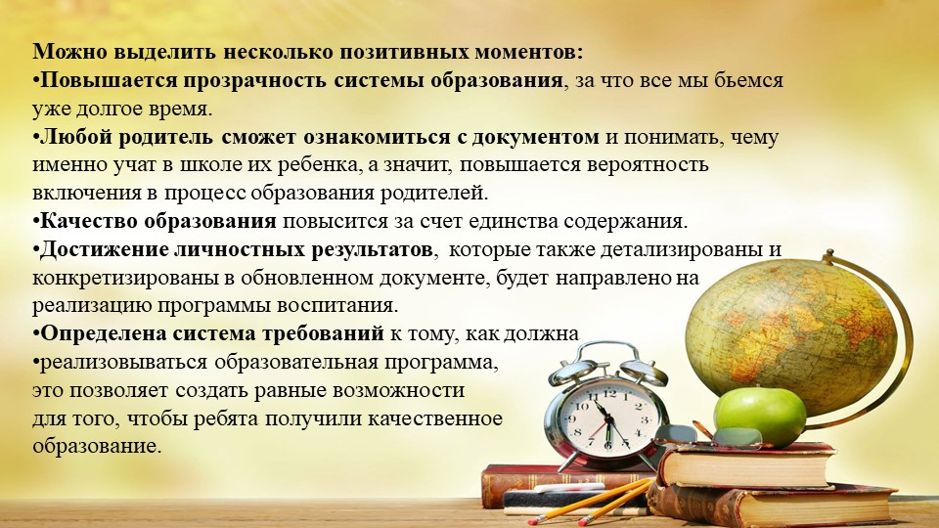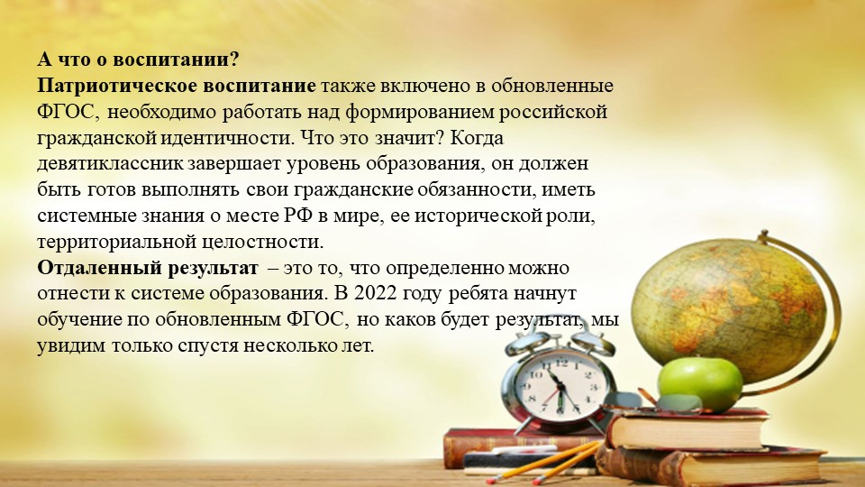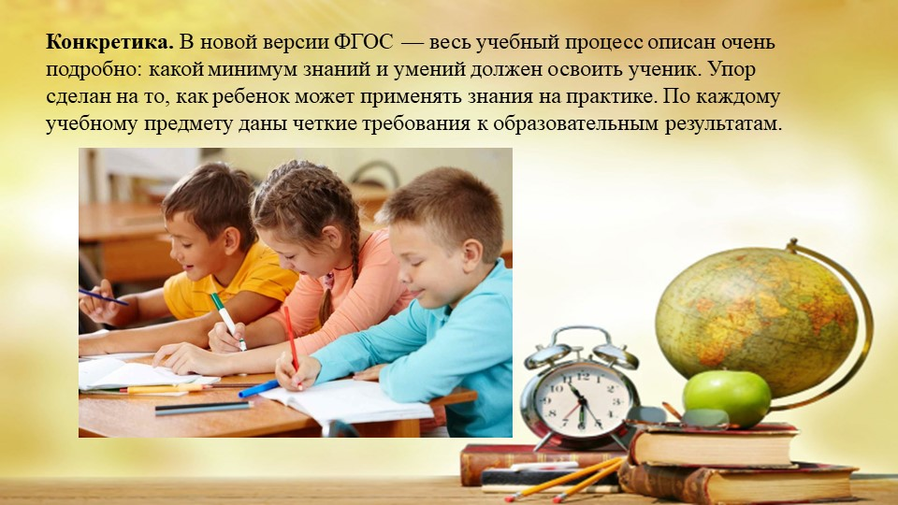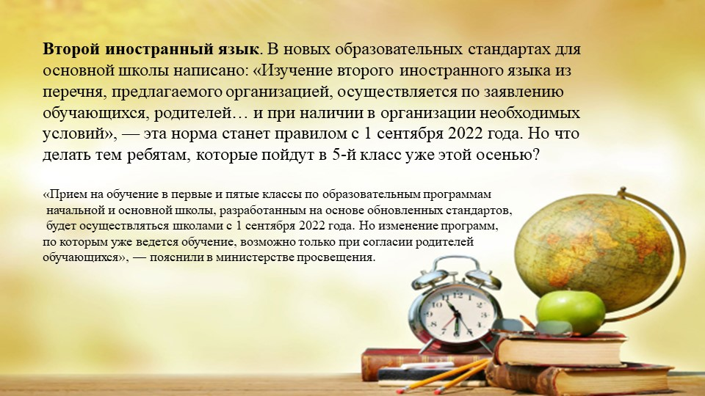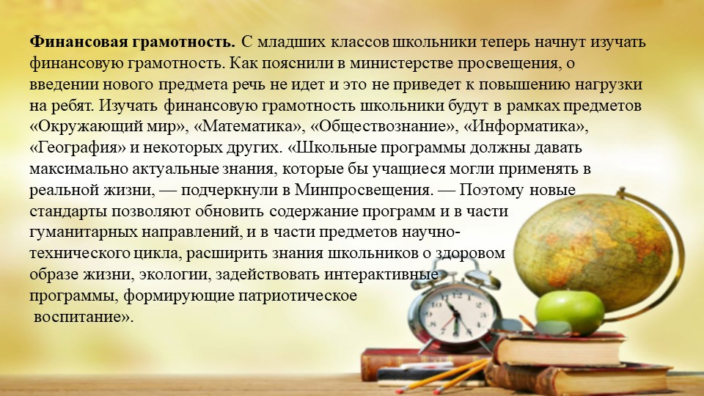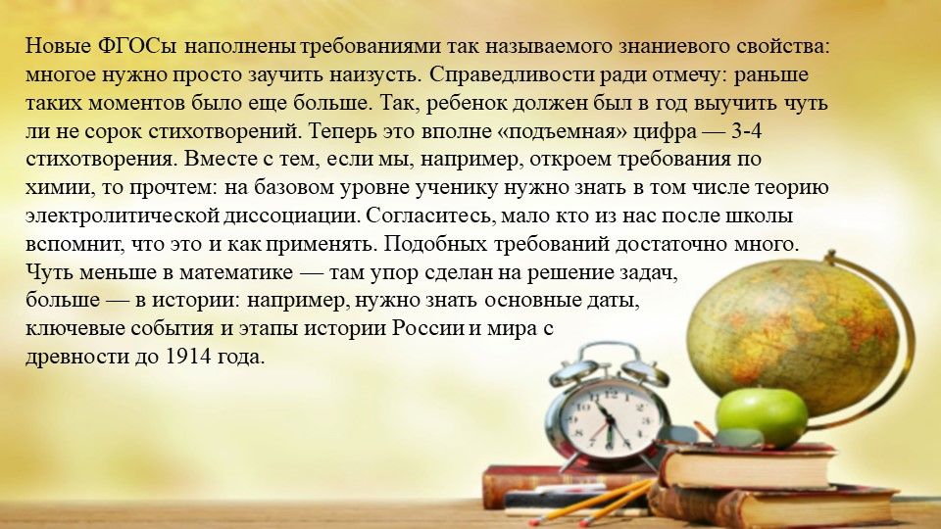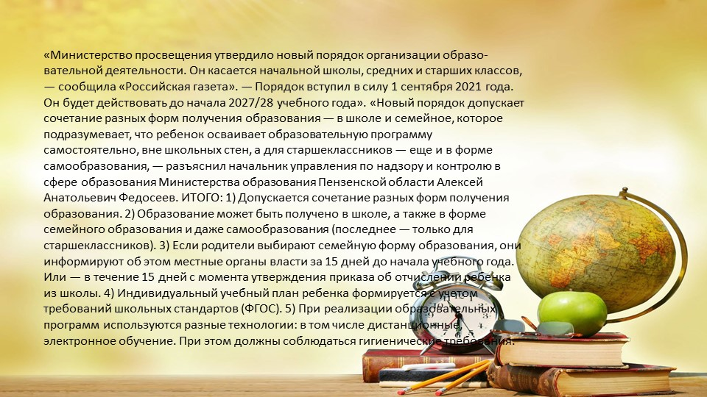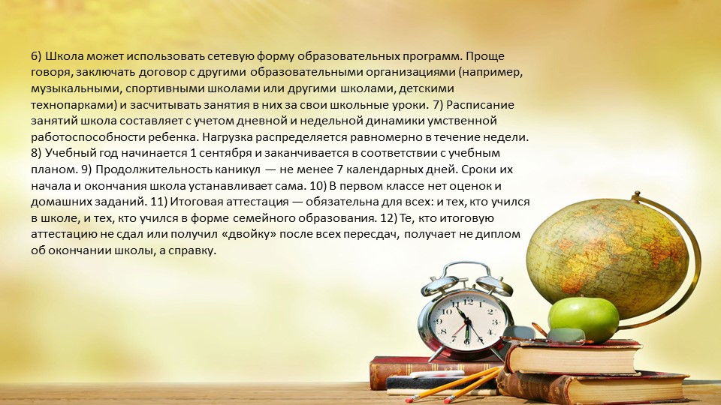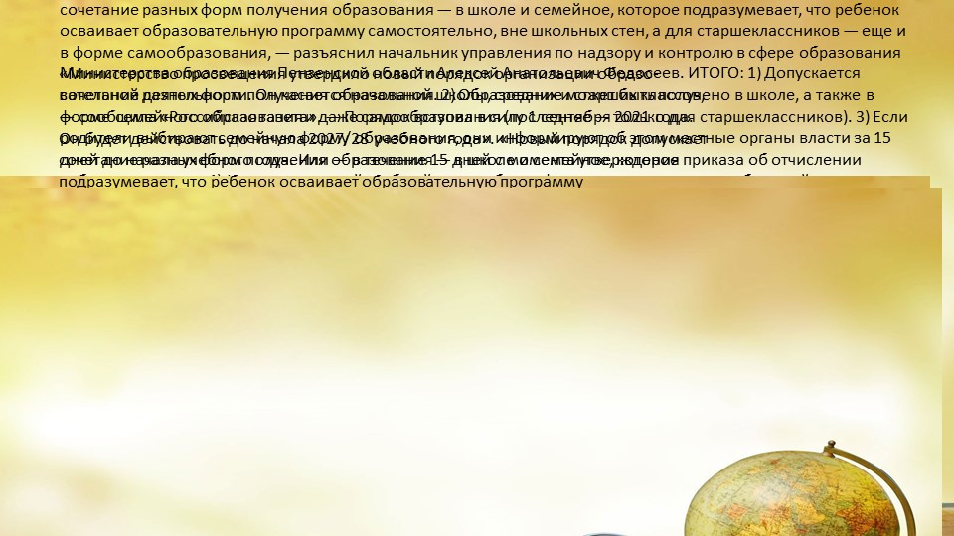

слайд
Новые ФГОС, которые будут действовать с 1 сентября 2022 года

слайд
Новая жизнь с 1 сентября 2022 года
Именно с 2022 года начнут действовать ФГОС в каждой школе, а ребята, которые будут приняты на обучение в первые и пятые классы в 2022 году будут учиться уже по обновленным ФГОС. Для других ребят продолжить обучение по ним будет возможно только при согласии родителей обучающихся.

Главные отличия
Сегодняшние ФГОС содержат общие, размытые формулировки. Главным отличием обновленных стандартов станет следующее: в документе будут максимально точно сформулированы требования к предметам всей школьной программы, конкретизировано то, чем овладеет
школьник и что освоит. Также упор сделан на
применении знаний на практике.
В новой версии — все очень подробно: какой минимум знаний и умений должен освоить ученик. Упор сделан на то, как ребенок может применять знания на практике. В документах отмечается, что ФГОСы обеспечивают единство образовательного пространства России, вариативность содержания образовательных программ, благоприятные условия воспитания и обучения, формирование у обучающихся культуры пользования информационно-коммуникационными технологиями и пр.
слайд
Можно выделить несколько позитивных моментов:
Повышается прозрачность системы образования, за что все мы бьемся уже долгое время.
Любой родитель сможет ознакомиться с документом и понимать, чему именно учат в школе их ребенка, а значит, повышается вероятность включения в процесс образования родителей.
Качество образования повысится за счет единства содержания.
Достижение личностных результатов, которые также детализированы и конкретизированы в обновленном документе, будет направлено на реализацию программы воспитания.
Определена система требований к тому, как должна
реализовываться образовательная программа,
это позволяет создать равные возможности
для того, чтобы ребята получили качественное
образование.

слайд
А что о воспитании?
Патриотическое воспитание также включено в обновленные ФГОС, необходимо работать над формированием российской гражданской идентичности. Что это значит? Когда девятиклассник завершает уровень образования, он должен быть готов выполнять свои гражданские обязанности, иметь системные знания о месте РФ в мире, ее исторической роли, территориальной целостности.
Отдаленный результат – это то, что определенно можно отнести к системе образования. В 2022 году ребята начнут обучение по обновленным ФГОС, но каков будет результат, мы увидим только спустя несколько лет.

слайд
Конкретика. В новой версии ФГОС — весь учебный процесс описан очень подробно: какой минимум знаний и умений должен освоить ученик. Упор сделан на то, как ребенок может применять знания на практике. По каждому учебному предмету даны четкие требования к образовательным результатам.

слайд
Второй иностранный язык. В новых образовательных стандартах для основной школы написано: «Изучение второго иностранного языка из перечня, предлагаемого организацией, осуществляется по заявлению обучающихся, родителей… и при наличии в организации необходимых условий», — эта норма станет правилом с 1 сентября 2022 года. Но что делать тем ребятам, которые пойдут в 5-й класс уже этой осенью?
«Прием на обучение в первые и пятые классы по образовательным программам
начальной и основной школы, разработанным на основе обновленных стандартов,
будет осуществляться школами с 1 сентября 2022 года. Но изменение программ,
по которым уже ведется обучение, возможно только при согласии родителей
обучающихся», — пояснили в министерстве просвещения.

слайд
Финансовая грамотность. С младших классов школьники теперь начнут изучать финансовую грамотность. Как пояснили в министерстве просвещения, о введении нового предмета речь не идет и это не приведет к повышению нагрузки на ребят. Изучать финансовую грамотность школьники будут в рамках предметов «Окружающий мир», «Математика», «Обществознание», «Информатика», «География» и некоторых других. «Школьные программы должны давать максимально актуальные знания, которые бы учащиеся могли применять в реальной жизни, — подчеркнули в Минпросвещения. — Поэтому новые стандарты позволяют обновить содержание программ и в части
гуманитарных направлений, и в части предметов научно-
технического цикла, расширить знания школьников о здоровом
образе жизни, экологии, задействовать интерактивные
программы, формирующие патриотическое
воспитание».

слайд
Новые ФГОСы наполнены требованиями так называемого знаниевого свойства: многое нужно просто заучить наизусть. Справедливости ради отмечу: раньше таких моментов было еще больше. Так, ребенок должен был в год выучить чуть ли не сорок стихотворений. Теперь это вполне «подъемная» цифра — 3-4 стихотворения. Вместе с тем, если мы, например, откроем требования по химии, то прочтем: на базовом уровне ученику нужно знать в том числе теорию электролитической диссоциации. Согласитесь, мало кто из нас после школы вспомнит, что это и как применять. Подобных требований достаточно много. Чуть меньше в математике — там упор сделан на решение задач,
больше — в истории: например, нужно знать основные даты,
ключевые события и этапы истории России и мира с
древности до 1914 года.

слайд
«Министерство просвещения утвердило новый порядок организации образовательной деятельности. Он касается начальной школы, средних и старших классов, — сообщила «Российская газета». — Порядок вступил в силу 1 сентября 2021 года. Он будет действовать до начала 2027/28 учебного года». «Новый порядок допускает сочетание разных форм получения образования — в школе и семейное, которое подразумевает, что ребенок осваивает образовательную программу самостоятельно, вне школьных стен, а для старшеклассников — еще и в форме самообразования, — разъяснил начальник управления по надзору и контролю в сфере образования Министерства образования Пензенской области Алексей Анатольевич Федосеев. ИТОГО: 1) Допускается сочетание разных форм получения образования. 2) Образование может быть получено в школе, а также в форме семейного образования и даже самообразования (последнее — только для старшеклассников). 3) Если родители выбирают семейную форму образования, они информируют об этом местные органы власти за 15 дней до начала учебного года. Или — в течение 15 дней с момента утверждения приказа об отчислении ребенка из школы. 4) Индивидуальный учебный план ребенка формируется с учетом требований школьных стандартов (ФГОС). 5) При реализации образовательных программ используются разные технологии: в том числе дистанционные, электронное обучение. При этом должны соблюдаться гигиенические требования.

слайд
6) Школа может использовать сетевую форму образовательных программ. Проще говоря, заключать договор с другими образовательными организациями (например, музыкальными, спортивными школами или другими школами, детскими технопарками) и засчитывать занятия в них за свои школьные уроки. 7) Расписание занятий школа составляет с учетом дневной и недельной динамики умственной работоспособности ребенка. Нагрузка распределяется равномерно в течение недели. 8) Учебный год начинается 1 сентября и заканчивается в соответствии с учебным планом. 9) Продолжительность каникул — не менее 7 календарных дней. Сроки их начала и окончания школа устанавливает сама. 10) В первом классе нет оценок и домашних заданий. 11) Итоговая аттестация — обязательна для всех: и тех, кто учился в школе, и тех, кто учился в форме семейного образования. 12) Те, кто итоговую аттестацию не сдал или получил «двойку» после всех пересдач, получает не диплом об окончании школы, а справку.
слайд
«Министерство просвещения утвердило новый порядок организации образовательной деятельности. Он касается начальной школы, средних и старших классов, — сообщила «Российская газета». — Порядок вступил в силу 1 сентября 2021 года. Он будет действовать до начала 2027/28 учебного года». «Новый порядок допускает сочетание разных форм получения образования — в школе и семейное, которое подразумевает, что ребенок осваивает образовательную программу самостоятельно, вне школьных стен, а для старшеклассников — еще и в форме самообразования, — разъяснил начальник управления по надзору и контролю в сфере образования Министерства образования Пензенской области Алексей Анатольевич Федосеев. ИТОГО: 1) Допускается сочетание разных форм получения образования. 2) Образование может быть получено в школе, а также в форме семейного образования и даже самообразования (последнее — только для старшеклассников). 3) Если родители выбирают семейную форму образования, они информируют об этом местные органы власти за 15 дней до начала учебного года. Или — в течение 15 дней с момента утверждения приказа об отчислении ребенка из школы. 4) Индивидуальный учебный план ребенка формируется с учетом требований школьных стандартов (ФГОС). 5) При реализации образовательных программ используются разные технологии: в том числе дистанционные, электронное обучение. При этом должны соблюдаться гигиенические требования. 6) Школа может использовать сетевую форму образовательных программ. Проще говоря, заключать договор с другими образовательными организациями (например, музыкальными, спортивными школами или другими школами, детскими технопарками) и засчитывать занятия в них за свои школьные уроки. 7) Расписание занятий школа составляет с учетом дневной и недельной динамики умственной работоспособности ребенка. Нагрузка распределяется равномерно в течение недели. 8) Учебный год начинается 1 сентября и заканчивается в соответствии с учебным планом. 9) Продолжительность каникул — не менее 7 календарных дней. Сроки их начала и окончания школа устанавливает сама. 10) В первом классе нет оценок и домашних заданий. 11) Итоговая аттестация — обязательна для всех: и тех, кто учился в школе, и тех, кто учился в форме семейного образования. 12) Те, кто итоговую аттестацию не сдал или получил «двойку» после всех пересдач, получает не диплом об окончании школы, а справку.
«Министерство просвещения утвердило новый порядок организации образовательной деятельности. Он касается начальной школы, средних и старших классов, — сообщила «Российская газета». — Порядок вступил в силу 1 сентября 2021 года. Он будет действовать до начала 2027/28 учебного года». «Новый порядок допускает сочетание разных форм получения образования — в школе и семейное, которое подразумевает, что ребенок осваивает образовательную программу самостоятельно, вне школьных стен, а для старшеклассников — еще и в форме самообразования, — разъяснил начальник управления по надзору и контролю в сфере образования Министерства образования Пензенской области Алексей Анатольевич Федосеев. ИТОГО: 1) Допускается сочетание разных форм получения образования. 2) Образование может быть получено в школе, а также в форме семейного образования и даже самообразования (последнее — только для старшеклассников). 3) Если родители выбирают семейную форму образования, они информируют об этом местные органы власти за 15 дней до начала учебного года. Или — в течение 15 дней с момента утверждения приказа об отчислении ребенка из школы. 4) Индивидуальный учебный план ребенка формируется с учетом требований школьных стандартов (ФГОС). 5) При реализации образовательных программ используются разные технологии: в том числе дистанционные, электронное обучение. При этом должны соблюдаться гигиенические требования.

